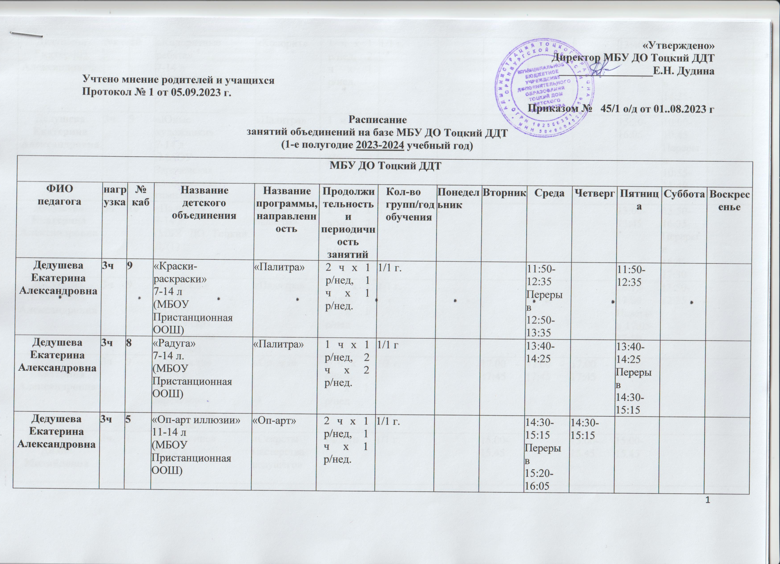
Дедушева Екатерина Александровна | 3ч | 10 | «Колоритные ребята»  7-14 л  (МБУ ДОТоцкий ДДТ) | «Колорит» | 1 ч x 1 р/нед, 2 ч х 1 р/нед. | 1/1 г. |  |  |  |  | 13:40-14:25 | 13:40-14:25  Перерыв  14:35-15:20
Дедушева Екатерина Александровна | 3ч | 9 | «Юные художники»  7-14 л  (МАОУ Зареченская классическая гимназия) | «Палитра» | 1 ч x 1 р/нед, 2 ч х 1 р/нед. | 1/1 г. |  |  |  |  | 15:20-16:05 | 10:00-10:45  Перерыв  10:55-11:40
Дедушева Екатерина Александровна | 3ч | 10 | «Палитра»  7-14 л.  (МБУ ДОТоцкий ДДТ) | «Красочная палитра» | 1 ч x 1 р/нед, 2 ч х 1 р/нед. | 1/1 г. |  |  |  |  | 13:00-13:45 | 15:50-16:35  Перерыв  16:45-17:30
Дедушева Екатерина Александровна | 3ч | 9 | «Акварель»  7-14 л.  (МАОУ Зареченская классическая гимназия) | «Палитра» | 2 ч х 1 р/нед, 1 ч x 1 р/нед | 1/1 г. |  |  |  |  | 16:15-17:00  Перерыв 17:05-17:50 | 11:50-12:35
Дедушева Екатерина Александровна | 3ч | 9 | «Карандаш»  11-14 л.  (МАОУ Зареченская классическая гимназия) | «Оп-арт» | 2 ч х 1 р/нед, 1 ч x 1 р/нед | 1/1 г. |  | 17.00 -17:45 | 17.00 -17:45 | 17.00 -17:45
Меньшаева Диана Михайловна | 3ч. | 1 | «Отражение»  10-12 л. | «Секреты мастерства ведущего» | 1ч/3р/н | 1/1 г. |  | 15.00-15.45 |  | 15.00-15.45 | 15.00-15.45
Меньшаева Диана Михайловна | 3ч | 1 | «Секреты мастерства»  10-14 л. | «Юные таланты» | 1ч/3р/н | 1/1г. |  | 16.00-16.45 |  | 16.00-16.45 | 16.00-16.45
Малькова Наталья Александровна | 4ч | 1 | «Вдохновение»  7-17 л. | «Вокальный ансамбль» | 1ч/1р/н  2ч/1 р/н | 1/1г. |  |  | 16.45-17.30 |  |  | 12.00-12.45 перерыв  12.55-13.40
Малькова Наталья Александровна | 3ч. | 1 | «Веселые песни»  7-17л. | «Вокальный ансамбль» | 1ч/1р/н  2ч/1 р/н | 1/1г. |  |  | 15.50-16.35 |  | 12.00-12.45  перерыв  13.40  14.25
Кирдяшева Кристина Адександровна | 3ч | 12 | «Почемучки»  5л. | «Математические ступеньки» | 1 ч/3р/н | 1/1г. | 16.50-17.15 | 16.50-17.15 |  | 16.50-17.15
Кирдяшева Кристина Адександровна | 3ч. | 12 | «Почемучки»  5 л. | «Страна знаний» | 1ч/3р/н | 1/1г. | 17.25-17.50 | 17.25-17.50 |  | 17.25-17.50
Кирдяшева Кристина Адександровна | 3ч. | 12 | «Лидер»  11-17л. | «Школа лидера» | 3ч/2р/н | 1/1 г. |  |  | 15.00-15.45  перерыв  15.55- 16. 40 |  | 15.00-15.45  перерыв  15.55- 16. 40
Стукалова Светлана Валерьевна | 6 | 10 | «Волшебные клубочки»  7-14 л. | «Вязание крючком игрушек» | 2ч/3р/н | 1/1 г. | 15.15-16.00  перерыв  16.10- 16. 55 |  |  | 15.15-16..00  перерыв  16.10- 16. 55 | 15.15-16..00  перерыв  16.10- 16. 55
Аженова  Гузель Нигматжановна | 3 | 10 | «Юные краеведы»  8-11 л.  (МАОУ Тоцкая СОШ  Им А.К. Стерелюхина) | «Краеведение» | 3ч/2р/н | 1/1 |  | 11.00-11.45  Перерыв 11.55-12.40 |  | 11.00-11.45
Аженова  Гузель Нигматжановна | 3 | 10 | «Энтузиасты-краеведы»  8-11л. | «Краеведческий поиск» | 3ч/2р/н | 1/1 |  | 14.00-14.45 |  | 14.00-14.45 перерыв  14.55-15.40
Денищук Валентина Игоревна | 3 | 11 | «Пиксель»  10-13 л. | «Юный изобретатель» | 3ч/2р/н | 1/1 |  |  |  | 15.55-16.40 | 15.00-15.45  Перерыв  15.55  16.40
Денищук Валентина Игоревна | 3 | 11 | «Изобретай»  7-8 л. | «Робототехника» | 3ч/2р/н | 1/1 |  |  |  | 10.00– 10.45  Перерыв  10.55-11.40 | 15.00-15.45
Денищук Валентина Игоревна | 3 | 11 | «Робостар»  7-8 л. | «Юный изобретатель» | 3ч/2р/н | 1/1 |  |  |  | 14.00-14.45  Перерыв  15.00-15.45 | 10.00– 10.45
Денищук Валентина Игоревна | 3 | 11 | «Финансист»  10-15 л. | «Основы финансовой грамотности» | 3ч/2р/н | 1/1 |  |  | 14.40-14.25 |  |  | 13.00-13.45  Перерыв 13.55-14.40
Денищук Валентина Игоревна | 3 | 11 | «Финансовая грамотность»  10-15 л. | «Основы финансовой грамотности» | 3ч/2р/н | 1/1 |  |  | 12.45-13.30 |  |  | 15.00-15.45 перерыв  15.55-16.40
Денищук Валентина Игоревна | 3 | 11 | Медиацентр  «Индиго»  10-15 л. | «Основы школьного медиацентра» | 3ч/2р/н | 1/1 |  | 10.00-10.45 перерыв  10.55-11.40 |  |  |  | 11.55-12.40
Ахахина  Валерия Игоревна | 3 | 107 | «Нолики»  6-11л.  (МАОУ Зареченская СОШ №2) | «Юный техник» | 1ч/3р/н | 1/1 |  | 10.00-10.45 |  |  |  | 10.00-10.45  Перерыв  10.55-11.40
Ахахина Валерия Александровна | 3 | 22 | «Фиксики»  6-11л.  (МАОУ Зареченская классическая гимназия) | «Юный техник» | 1ч/3р/н | 1/1 |  |  | 10.00-10.45 |  | 10.00-10.45  Перерыв  10.55-11.40
Ахахина Валерия Александровна( | 3 | 22 | «Юный техник»  6-11л.  (МАОУ Зареченская классическая гимназия) | «Юный техник» | 1ч/3р/н | 1/1 |  |  | 11.00-11.45 | 11.00-  11.45 |  | 12.00-12.45
Ахахина Валерия Александровна( | 3 | 22 | «Деталька»  6-11л.  (МАОУ Зареченская классическая гимназия) | «Юный техник» | 1ч/3р/н | 1/1 |  |  |  | 15.30-16.15  Перерыв  16.25-17.10 | 15.30-16.15
Ахахина Валерия Александровна( | 3 | 108 | «Твой друг»  7-12 л.  (МАОУ Тоцкая СОШ  Им А.К. Стерелюхина) | Мы твои друзья» | 1ч/3р/н | 1/1 |  | 12.45-13.30 | 12.45-13.30 Перерыв  13.40-14.25
Ахахина Валерия Александровна | 3 | 2 | «Котолапка»  7-12 л.  (МАОУ Тоцкая СОШ  Им А.К. Стерелюхина) | Мы твои друзья» | 1ч/3р/н | 1/1 |  |  |  | 12.30-13.15 перерыв  13.30-14.15 | 12.30-13.15
Ахахина Валерия Александровна( | 3 | 112 | «Мои питомцы»  (МАОУ Зареченская СОШ №2) | Мы твои друзья» | 1ч/3р/н | 1/1 |  |  | 15.35-16.20 |  |  | 14.40-15.25  Перерыв 15.35-16.20
Ахахина Валерия Александровна | 3 | 112 | «Динозаврик»  7-12 л.  (МАОУ Зареченская СОШ №2) | «Мы твои друзья» | 1ч/3р/н | 1/1 |  | 16.30-17.15 | 16.30-17.15 |  | 16.30-17.15

